**Ελένη Βλαχοπούλου-Καραμπίνα**

**H υφαντουργία και η κεντητική ως σύγχρονες εκκλησιαστικές τέχνες**

**Α) Ιστορικά**

Η αναβίωση της εκκλησιαστικής υφαντουργίας και κεντητικής στη σύγχρονη Ελλάδα αποτελεί ένα φαινόμενο που άρχισε να συντελείται σιγά-σιγά στη διάρκεια κυρίως του τελευταίου τετάρτου του 20ου αιώνα, μέσα σε μοναστικές, κυρίως, κοινότητες, ως αποτέλεσμα της ακμής του μοναχισμού, αλλά και από μεμονωμένους ιδιώτες καλλιτέχνες.

Σκοπός της μελέτης αυτής είναι, ως μια πρώτη προσέγγιση, να αναδείξει τις σύγχρονες μεθόδους εκτέλεσης των καλλιτεχνημάτων αυτών, σε σύγκριση με τις παλαιές, ώστε να γίνουν καλύτερα κατανοητές οι διαφορές του σήμερα και του χθες, αλλά και τα κοινά μεταξύ τους σημεία. Και τούτο, διότι, παρά, τη μεγάλη παραγωγή έργων, ελάχιστα έχουν γραφτεί γι’ αυτό[1], καθώς η έρευνα βρίσκεται σε αρχικό στάδιο, ακόμη και για τα βυζαντινά και μεταβυζαντινά εκκλησιαστικά υφάσματα μέσα από τις μαρτυρίες που προσφέρουν οι γραπτές πηγές, οι απεικονίσεις στην τέχνη, αλλά και τα ίδια τα αντικείμενα, που σώζονται μέχρι σήμερα.

Ως εκκλησιαστικά υφάσματα ορίζονται από τους βυζαντινούς συγγραφείς και ποιητές της εκκλησιαστικής και της θύραθεν γραμματείας, τα επονομαζόμενα με τους γενικούς όρους ‘**’***άμφια***‘**και **‘’***πέπλα***’’** **[2]**. Στην εκκλησιαστική γλώσσα **‘’***άμφια*‘’ είναι τα επί της Aγίας Τραπέζης καλύμματα (ενδυτή, αντιμήνσιο, επιτάφιος, αήρ, δισκο/ποτηροκαλύμματα), ονομαζόμενα και ‘’*λειτουργικά άμφια’’* ή *‘’λειτουργικά πέπλα’’* ή **‘’**ε*πάμφια*‘’, αλλά και τα ‘’*ιερατικά’’* ή *‘’ιερά άμφια’’* (σάκκος, φαιλόνιο, ωμοφόριο, επιτραχήλιο, οράριο, επιμανίκια, επιγονάτιο μανδύας, μίτρα) [3]° στα υπόλοιπα, τα οποία χρησιμεύουν για να στολιστούν μέρη του ναού (πύλες, ποδέες, σκέπες, εικόνες, λάβαρα) έχει δοθεί ο όρος ‘*’διακοσμητικά πέπλα’’*[4] , μετά την οριστική τους διαμόρφωση από τα τέλη του 12ου αιώνα και εξής[5], που σώζονται και τα παλαιότερα δείγματα[6], ως και τους πρώτους μετά την Άλωση αιώνες[7].

Μετά τη θέσπιση της ελεύθερης άσκησης της χριστιανικής λατρείας στο ρωμαϊκό κράτος, υπήρξε συνήθεια διάφοροι βασιλείς και μέλη της αριστοκρατίας να αφιερώνουν πολύτιμα υφάσματα για τον καλλωπισμό του ιερού θυσιαστηρίου, «*διάλιθα χρυσυφῆ ἁπλώματα τοῦ ἁγίου θυσιαστηρίου»*, σύμφωνα με τον Πασχάλιο Χρονικό (L.Dindorf, *Chronicon Paschale*, τόμ.Α-Β’, [CSHB], Bonnae 1832, τόμ. Β΄, σ.544-545). Και τούτο παρά το γεγονός, ότι στην αρχή κοσμήθηκε με κάποια πέπλα, απλά, κυρίως λευκά λινά, ως σύμβολο αγνότητας, όπως όριζε η Διδαχή των Αποστόλων (Constitutiones Apostolorum, II, 57, 3ff).

Παράλληλα, η εξέλιξη της ναοδομίας και η τάση για όλο και πολυτελέστερη διακόσμηση μέσα στο ναό, μετά τον 5ο αιώνα, δημιουργούν ανάγκες για ποικίλα διακοσμητικά υφάσματα, που φέρουν συχνά ιστορημένο διάκοσμο, χωρίς όμως συμβολικό χαρακτήρα, όπως πύλες, καλύμματα των μεσοκιονίων διαστημάτων και τοίχων, ποδέες κ.ά. Και αυτό παρά το ότι οι πρώτοι Πατέρες της Εκκλησίας επιζητούσαν απλότητα και ασκητικότητα βίου και ήταν αντίθετοι με τη χρήση των πολυτελών μεταξωτών ενδυμάτων και βήλων, ιδιαίτερα των διακοσμημένων με αγιολογικές παραστάσεις.

Επειδή ίσως η Ορθόδοξη πρακτική δεν είχε υιοθετήσει τη χρήση τους μέσα στη λειτουργία, τα σωζόμενα με αγιολογικές παραστάσεις παραδείγματα της εποχής αυτής είναι πολύ λίγα. Λ.χ. τα δύο περίφημα μεταξωτά του Μουσείου του Βατικανού, που η προέλευσή τους, τοποθετείται από τους περισσότερους ερευνητές στις περιοχές της Συρίας και της Αιγύπτου, παρά του Βυζαντίου° φέρουν ενυφασμένες παραστάσεις του Ευαγγελισμού και της Γεννήσεως μέσα σε μετάλλια και χρονολογούνται από τον 6ο μέχρι και τον 9ο αιώνα, καθώς και κάποια λινά κοπτικά υφάσματα του 5ου-7ου αιώνα, τα οποία φέρουν κεντημένες με μεταξωτά νήματα τις σκηνές της Γεννήσεως, της Προσκύνησης των Μάγων, του Ευαγγελισμού και της Επίσκεψης της Θεοτόκου στην Ελισάβετ .

Κατά την περίοδο της Εικονομαχίας τα ιστορημένα υφάσματα του Θυσιαστηρίου εξαφανίζονται, ενώ στο διάστημα της σύντομης αναστήλωσης των εικόνων, είναι τα πρώτα που διακοσμούνται και πάλι με ιερά θέματα (Mansi, *τόμ.XIII*, σ.377). Στη Ρώμη όμως, η οποία δεν ήταν στη σφαίρα επιρροής της Κων/λης, οι μαρτυρίες για παπικές δωρεές ιστορημένων πέπλων είναι άφθονες, όπως μας πληροφορεί και πάλι το Liber Pontificalis*.* Μετά τον θρίαμβο των εικόνων το 843, τα πολυτελή πέπλα του θυσιαστηρίου, κυρίως η ενδυτή, είναι τα μόνα εκκλησιαστικά υφάσματα που κοσμήθηκαν αμέσως μετά με ιερές παραστάσεις, σύμφωνα με μαρτυρίες των πηγών της εποχής[8]. Αντίθετα, αναφορές σχετικές με απλώς διακοσμημένα ιερατικά άμφια είναι σπάνιες και εμφανίζονται μόνον κατά τον 9ο αιώνα[9]. Από τον 12ο όμως αιώνα και εξής, τα σωζόμενα εκκλησιαστικά υφάσματα μαρτυρούν την αποκλειστική σχεδόν κυριαρχία του ιστορημένου διακόσμου, που είναι στα περισσότερα χρυσοκέντητος, αν και παράλληλα χρησιμοποιείται και ο ανεικονικός, τον οποίο αναφέρουν σποραδικά οι πηγές, αλλά προτιμά συστηματικά στις απεικονίσεις της η βυζαντινή τέχνη, που δείχνει μια έφεση σε πιο αρχαϊκά πρότυπα.

**Β). Yφαντός Διάκοσμος:**

Πριν τον 12ο αιώνα, κυρίαρχος τύπος διακόσμου είναι ο **υφαντός**, που απαντάται περισσότερο σε βαριά μεταξωτά υφάσματα και λιγότερο σε λινά, μάλλινα ή βαμβακερά. Τα ιστορημένα αυτά μεταξωτά ανήκουν στην κατηγορία χρυσοΰφαντων πορφυροβαφών, των ‘’*κεκωλυμένων*’’, ‘’*σηρικών*’’ (κινέζικη λέξη, ser=μεταξοσκώληκας) με τα ενυφασμένα ή κεντημένα με χρυσά και αργυρά μοτίβα, η αξία των οποίων ήταν ‘*’ὄμοια τοῦ χρυσίου*’’[10]. Λόγω του υψηλού τους κόστους και των ποικίλων συμβολισμών τους χρησιμοποιούνταν κυρίως από τον αυτοκράτορα (πορφυρογέννητος, -η, βασιλική πορφύρα) και σε μικρότερη αναλογία από την αυτοκρατορική αυλή και την Εκκλησία, η οποία τα υιοθέτησε σταδιακά και στη συνέχεια τα διακόσμησε με αγιολογικού περιεχομένου σκηνές.

Η παραγωγή τους, τουλάχιστον μέχρι τα μέσα του 11ου αιώνα, γινόταν στην Κων/λη μέσα σε ειδικά εργαστήρια, προσαρτημένα στο Ιερό Παλάτιο, στα ‘’*γυναίκεια*’’ ή ‘*’βασιλικά εργοδόσια’’* ή ‘*’δημόσια σώματα’’*[11], κάτω από αυστηρή αυτοκρατορική επίβλεψη. Οι υπάλληλοι που απασχολούνταν σε αυτά είχαν επικεφαλής τους ΄΄*άρχοντες των εργοδοσίων’’* και ήταν οργανωμένοι κατά ειδικότητες[12]. Για την εκτέλεση των διαφόρων σχεδίων τους με πολύτιμα μεταλλικά νήματα και ποικιλόχρωμα μετάξια, που αποτελούν και την πολυτελέστερη διακόσμηση των βυζαντινών υφασμάτων, θα πρέπει να χρησιμοποιούσαν αργαλειούς ανελκύσεως, πιο πολύπλοκους σε σχέση με τους όρθιους, και οριζόντιους, οι οποίοι έδιναν τη δυνατότητα της αυτόματης και γρήγορης επανάληψης των διακοσμητικών μοτίβων σε όλη την επιφάνεια του υφάσματος.

Αυτό δεχόταν το σχέδιο, που είχε γίνει πρώτα σε χαρτί, για μεταφερθεί στη συνέχεια στο ύφασμα, αφού πρώτα ο υπεύθυνος ιστουργός (υφαντής) έδινε τις κατάλληλες οδηγίες στους βοηθούς του, ώστε να απομονώνουν και να ανασηκώνουν σωστά τις διάφορες ομάδες νημάτων σε κάθε πέρασμα της σαΐτας.

Μετά την Άλωση η γοητεία των πολύτιμων χρυσοΰφαντων υφασμάτων δεν παραμένει ατελέσφορη, αλλά αξιοποιείται δημιουργικά στα χρόνια που θα ακολουθήσουν. Το κέντρο της μεταξουργίας στην Ανατολή (αν και απαντάται, παράλληλα, σε αιγαιοπελαγίτικα νησιά, όπως η Χίος[13]) μετατίθεται στην Προύσα, η οποία εξελίσσεται σταδιακά σε απέραντη βιοτεχνία μεταξωτών υφασμάτων, μετά την κατάκτησή της από τους Οθωμανούς το 1326, που την επέλεξαν και ως πρώτη πρωτεύουσά τους[14].

Τα αυτοκρατορικά της εργαστήρια, συγκροτημένα πάνω στα Βυζαντινά πρότυπα, ζουν την ακμή τους τον 16ο αιώνα, παράγοντας μεγάλη ποικιλία μεταξωτών, ανάμεσα στα οποία χρυσοΰφαντα μπροκάρ, βαρύτιμοι καμουχάδες και ατλάζια με χρυσοκλωστές και ασημοκλωστές εξαίρετης ποιότητας, αλλά και υφάσματα με χριστιανικό διάκοσμο[15]. Το ίδιο ανθηρές και με μεγαλύτερες ανταγωνιστικές δυνατότητες, λόγω της ανάπτυξης της τεχνολογίας[16] και του εμπορίου, εν γένει, εμφανίζονται από τον 14ο αιώνα διάφορες πόλεις της Ισπανίας[17], της Ιταλίας[18], λ.χ. η Βενετία[19] και η Φλωρεντία[20], και από τον 16ο αιώνα και εξής η Λυών[21] κ.ά., που κατορθώνουν να υποσκελίσουν τελικά την Προύσα[22].

**Σύγχρονη Εκκλησιαστική Υφαντική**

H εκκλησιαστική υφαντουργία, μετά από σιγή αιώνων και αφού κατέληξε στους αλλόθρησκους υφαντές της Προύσας και στα δυτικόφερτα υφάσματα, ξαναπερνά στα ορθόδοξα χέρια ξαναγεννημένη από τις στάχτες της μέσα σε μοναστικές γυναικείες κοινότητες, οι οποίες γνωρίζοντας καλά τις τεχνικές της πατροπαράδοτης υφαντικής, που ποτέ δεν έπαψε να ασκείται καθόλη της διάρκεια της Τουρκοκρατίας άλλοτε σε οικιακό και άλλοτε σε βιοτεχνικό περιβάλλον, άρχισαν και πάλι δειλά – δειλά να φτιάχνουν λειτουργικά άμφια και πέπλα της Εκκλησίας, όπως απλά στιχάρια, πολυσταύρια φελώνια και σάκκους, αλλά και άμφια και πέπλα με έντονο διακοσμητικό χαρακτήρα (εικ.1).

Ως πρώτοι πυρήνες της αναγέννησης αυτής υπήρξαν δύο μονές της Πελοποννήσου, η μονή των Αγίων Κων/νου και Ελένης στην Καλαμάτα και η μονή του Προφήτη Ηλία στην Πάτρα, όπου μαθήτευσαν σπουδαίες υφάντρες, όπως η Γερόντισσα Ευσεβία, που στη συνέχεια δημιούργησε την αδελφότητα της μονής Βυτουμά στα Τρίκαλα, αλλά και η Γερόντισσα Φιλοθέη, 78 ετών σήμερα, ακόμη εν ενεργεία, που μετά το πέρασμά της από τα δύο αυτά μοναστήρια, δημιούργησε τη μικρή, αλλά σημαντική αδελφότητα της Μ. Καστρίτσης στα Ιωάννινα. Η τέχνη τους μεταλαμπαδεύτηκε και σε άλλες αδελφότητες, που δημιουργήθηκαν στη συνέχεια, όπως στη μονή Κορμπόβου στα Τρίκαλα, στην Ορμύλια Χαλκιδικής, στη μονή Ελευθερώτριας στο Πανόραμα Θεσσαλονίκης, στο Ακριτοχώρι στις Σέρρες κ.λ.π.

Οι αργαλειοί που υφαίνουν λέγονται ‘’αρμένικοι’’, είναι χειροκίνητοι και το μέγεθός τους ποικίλλει, ανάλογα με το πλάτος του υφάσματος που θέλουν να υφάνουν από 2,15μ. έως 1,50. Τα υλικά που χρησιμοποιούν είναι μεσεριζέ βαμβακερό μακό για το στημόνι, φυτικό μετάξι, χρυσοκλωστή ή ασημοκλωστή για το υφάδι και κλωστές Cotton Perle για το κέντημα. Η βασική λειτουργία του αργαλειού είναι η εξής:

Αριθμός νημάτων τοποθετείται κάθετα προς τη θέση του υφαντή, ο οποίος επιχειρεί, χρησιμοποιώντας ένα ξύλινο, βασικά, ατρακτοειδές όργανο, η ‘’άτρακτος ή βέργα ή οξίγκλα’’ να διασταυρώσει τα νήματα αυτά με άλλα, τα οποία να έχουν παράλληλη διεύθυνση μ' αυτόν. Τα κάθετα νήματα ονομάζονται ‘’στήμονες’’, ενώ τα οριζόντια ‘’κρόκες ή υφάδια’’. Μόλις ένα παράλληλο νήμα μέσα από το μασούρι της ‘’σαΐτας’’ διατρέξει όλη τη σειρά των στημόνων, με τρόπο τέτοιο, ώστε οι στήμονες να τοποθετηθούν εναλλάξ και από κάθε πλευρά του, ο υφαντής σπρώχνει αυτό, ώστε να έρθει σε στενή επαφή με το προηγούμενο παράλληλο νήμα, χρησιμοποιώντας ένα κατάλληλο για αυτήν τη δουλειά εργαλείο, το ‘’κτένι’’.

Μ' αυτόν τον τρόπο πετυχαίνουμε τη δημιουργία ενός συμπαγούς και στερεού πλέγματος νημάτων, του υφάσματος. Άλλα εξαρτήματα είναι τα ‘’αντιά’’, ένα πίσω για το στημόνι (το πίσω αντί) και ένα μπροστά για το ύφασμα (το μπρος αντί), αλλά και τα ‘’μυτάρια’’, εξάρτημα του αργαλειού κατασκευασμένο με χοντρά νήματα στηριγμένα σε δύο παράλληλες βέργες για να περνά το στημόνι και οι ‘’πατήθρες’’, όπου πατά η υφάντρα και ανεβοκατεβαίνουν τα μιτάρια για να διασταυρώνεται το στημόνι με το υφάδι[23].

Στη συνέχεια υφαίνονται τα ‘’γαλόνια’’, αν πρόκειται για ιερατική στολή, χωριστά, ενώ όταν το ύφασμα βγει από τον αργαλειό ζεματίζεται με καυτό νερό και σαπούνι. Έπειτα, το υφασμένο κομμάτι ράβεται σε βαμβακερή φόδρα, το αστάρι, και μετά στην κανονική του για να πάρει την τελειωτική του μορφή. Τα κρόσσια τους είναι χειροποίητα, ‘’μακραμέ’’.

**Χαρακτηριστικά:** Τα υφαντά άμφια ξεχωρίζουν για την απλότητα, την ομορφιά και τη λαμπρότητά τους, στοιχεία που τα φέρνουν πιο κοντά στην παράδοση της Εκκλησίας, σύμφωνα με τα παραδείγματα που μας παρέχουν τα έργα της Βυζαντινής και Μεταβυζαντινής ζωγραφικής. Φυσικά από εργαστήριο σε εργαστήριο (μιλάμε πάντοτε για τα χειροποίητα υφάσματα) υπάρχουν διαφορές, όσον αφορά στο πάχος του υφάσματος (χονδρό, μεσαίο, λεπτό), στη χρήση, αναλογικά χρυσής ή αργυρής κλωστής, ως υφάδι, στο στημόνι και στο κτένι που χρησιμοποιούν.

Αλλά δεν παύει δυστυχώς και εδώ σε κάποιες περιπτώσεις να παρατηρείται μια αταξία (με τα ίδια μοτίβα και διάκοσμο να είναι φτιαγμένες και όλες ανεξαιρέτως, μερικές φορές, οι ενδυμασίες και των τριών βαθμών της ιερωσύνης) και μια μείξη ετερόκλητων στοιχείων, όσον αφορά τα διακοσμητικά σχέδια, όχι βέβαια στο βαθμό που θα δούμε στα χρυσοκεντήματα.

Οπωσδήποτε όμως τα έργα αυτά, τα οποία είναι και χρονοβόρα (40 ώρες δουλειάς για ένα δύσκολο επιτραχήλιο) και ως εκ τούτου πιο ακριβά, δεν μπορεί να συγκριθούν με εκείνα των ηλεκτρονικών αργαλειών, που είναι μεν πιο φθηνά, αλλά έχουν μικρότερη ποικιλία σχεδίων, κυρίως τετραγωνισμένων για να κόβεται εύκολα η κλωστή, το ύφασμά τους δεν κάνει τη διχρωμία του χειροκίνητου αργαλειού, δεν φαίνεται η ανάποδη και το χρυσό τους, αν και πιο φανταχτερό, δεν πλένεται και χαλάει.

**Γ). Χρυσοκέντητος Διάκοσμος**

Απλούστερος τεχνικά ο **χρυσοκέντητος** διάκοσμος, αν και γνωστός από τα αρχαία χρόνια, διαδέχτηκε τον πολυδάπανο υφαντό, ιδιαίτερα στην εποχή των Παλαιολόγων, ως εναλλακτική πλέον λύση, λόγω των οικονομικών δυσχερειών του κράτους. Διαδέχτηκε τον πολυδάπανο υφαντό, ιδιαίτερα στην εποχή των Παλαιολόγων, ως εναλλακτική πλέον λύση, λόγω των οικονομικών δυσχερειών του κράτους. Τότε απέκτησε σημαντική αξία, αν και οι χρυσοκεντητές, ‘’χρυσοκλαβάριοι’’ ή ‘’βαρβαρικάριοι’’, κατείχαν εξέχουσα θέση μέσα στα δημόσια σώματα, που ασχολούνταν με την παραγωγή και τον διάκοσμο των πολύτιμων μεταξωτών υφασμάτων και εργάζονταν στο ‘’χρυσόκλαβον’’ του Ιερού Παλατίου.

Η χρυσοκεντητική είναι κλάδος της μικροτεχνίας, που υιοθετήθηκε, σταδιακά, κατά τη βυζαντινή περίοδο και εξής από την Εκκλησία για να προσδώσει λάμψη και κύρος στις τελετές της και να διακοσμήσει τα ποικίλα υφάσματά της με την αρχαία τέχνη της βελόνας. Είναι μια αλλαγή στη διακόσμηση του βυζαντινού μεταξωτού, λόγω των ποικίλων οικονομικών δυσχερειών του κράτους, καθώς το εντυπωσιακό ενυφασμένο κόσμημα, για το οποίο απαιτούνταν πολύπλοκοι αργαλειοί και ικανός αριθμός εργατών, έδωσε τη θέση του, ως εναλλακτική λύση απέναντι στα πολυδάπανα πλέον υφαντά[24], στον απλούστερο χρυσοκέντητο διάκοσμο. Αυτή, η πιο απλοποιημένη τεχνική ιδιαιτερότητα της χρυσοκεντητικής, που στηριζόταν μόνο στην προμήθεια των υλικών και στον εξειδικευμένο τεχνίτη - χρυσοκεντητή (που μπορούσε να είναι ελεύθερος μικροεπαγγελματίας ή ακόμη και μέλος μιας τοπικής βασιλικής οικογένειας[25]), έδωσε τη δυνατότητα, ακόμα και στις διάφορες επαρχιακές αυλές να δημιουργήσουν θαυμάσια έργα τέχνης.

Τα είδη τουβυζαντινού χρυσοκεντήματος είναι τα εξής: α) **κλαπωτά**[26] **(***κλαπωτά*, *τερζήδικα* κεντήματα**)-** τεχνική του καρφώματος των χονδρών μεταλλικών ή μεταξωτών ή βαμβακερών κορδονιών, και β) **χρυσοκλαβαρικά** (από το λατινικό clavus-i=καρφί,*‘’χρυσοκλαβαρικά’’* ή *‘’συρματέϊνα’’* ή *‘’συρματηρά’’* ή *‘’συρμάτινα’’* ***συρμακέσικα*** κεντήματα[27]) όπου τα πολύτιμα υλικά διευθετούνται μόνο στην κύρια όψη του υφάσματος, χωρίς να το διαπερνούν[28].Ο τελευταίος τρόπος συναντάται σε όλα σχεδόν τα εκκλησιαστικά υφάσματα, όπου μπορούσε να δημιουργεί ένα έντονο ζωγραφικό αποτέλεσμα, λόγω της αντίθεσης του μεταξωτού βάθους - συνήθως σκούρου κόκκινου ή σκούρου μπλε - με το ελαφρώς ανάγλυφο χρυσό. Τα υλικά στερεώνονταν απ’ευθείας πάνω στο ύφασμα ή πάνω σε γέμισμα από μαλακό βαμβακερό νήμα, την ‘’ουτρά - χόντρος’’ ή χαρτόνι αργότερα (19ος αιώνας), για πιο ανάγλυφο αποτέλεσμα.

Οι τρόποι στερέωσής τους, όπως αυτοί αποτυπώθηκαν από την αείμνηστη Αγγελική Χατζημιχάλη, χάρις στη μελέτη των ‘’συρματέϊνων – συρμακέσικων’’ κεντημάτων της παραδοσιακής φορεσιάς, είναι δύο[29]: **α) Το καβαλίκι ή καρφωτό**, σύμφωνα με το οποίο η μεταξωτή κλωστή ‘’καβαλικεύει’’, αδιάκοπα τα υλικά του κεντήματος, από ένα μέχρι και δώδεκα κλωνιά, δίνοντας στη μία και μοναδική ρίζα διάφορες μορφές, και **β) Την κρυφή ή το κρυφό**, όπου το υλικό στερεώνεται με τέτοιο τρόπο, ώστε να δίνει την εντύπωση ότι συνεχίζεται και από την ανάποδη του κεντήματος, παρ’ όλο που δεν διαπερνά το ύφασμα. Στο κρυφό αυτό στερέωμα ανάγονται οι πιο όμορφες ρίζες, όπως *η ορθή, η ίσια σπασμένη, η πλάγια ή λοξή, η βερέρικη, οι καμάρες, τα καμαράκια, τα μπακλαδωτά, το αμύγδαλο, τα κοτσάκια και το κοτσάκι*[30]*.*

Η βυζαντινή εκκλησιαστική χρυσοκεντητική αντλεί τα πρότυπά της από έργα της μνημειακής ζωγραφικής, της μεταλλοτεχνίας, από τα εικονογραφημένα χειρόγραφα και δέχεται επιδράσεις από την κοσμική διακοσμητική της εποχής. Η σχέση της όμως είναι στενότερη με τη ζωγραφική, διότι όπως και εκείνη απαιτεί σχεδιαστικές γνώσεις, ικανότητα σύνθεσης και προσαρμογής των θεμάτων σε χώρους περιορισμένων διαστάσεων, σωστά περιγράμματα και σωματικές αναλογίες, αρμονική διευθέτηση του φωτός και των χρωμάτων.

Τα άμφια, ως αναπόσπαστο τμήμα της Θείας Λατρείας, περιεβλήθησαν από πολύ νωρίς με διάφορους θεολογικούς συμβολισμούς[31]. Οι συμβολισμοί, διαμορφώθηκαν παράλληλα με τις θεολογικές τάσεις της κάθε εποχής και συνέβαλαν αποφασιστικά στην αποκρυστάλλωση της εικονογραφίας τους, αποβλέποντας στην αύξηση της ιερατικότητας και της δογματικής τους μαρτυρίας. Είναι οι εξής: **Ο *ηθικός συμβολισμός***[32], που έχει σχέση με την καθαρότητα της ψυχής και του σώματος των ιερουργών, **Ο *τυποδογματικός συμβολισμός***[33], όπου η Θεία Ενσάρκωση, η ένωση των δύο Φύσεων του Κυρίου, η σχέση αυτών μεταξύ τους, το Ομοούσιον και Αχώριστον της Αγίας Τριάδος, αποτελούν θέματα του συμβολισμού των αμφίων (Σωφρόνιος Ιεροσολύμων), ***Ο συμβολισμός του Θείου Πάθους***[34], όπου τα άμφια συμβολίζουν στοιχεία του Μαρτυρίου (Γερμανός Κων/πόλεως) και Ο ***αλληγορικός συμβολισμός*** ή ‘’*αλληγορία*’’[35], όπου τα άμφια παραβάλλονται με τα όπλα του αγώνα κατά του Πονηρού, το οποίο αντιμάχεται ο ιερουργός.

Έτσι τα ιερατικά άμφια, κυρίως ωμοφόρια, επιτραχήλια, επιμανίκια και αργότερα οι σάκκοι μας δίνουν μια ποικιλία παραστάσεων, που συνδέονται με βασικά δόγματα του Χριστιανισμού και εμφορούνται από έναν έντονο χριστολογικό χαρακτήρα, όπως λ.χ. οι σκηνές του Δωδεκαόρτου. Στα επιτραχήλια συναντώνται επίσης μεμονωμένες μορφές αγίων, προφητών, ευαγγελιστών και αποστόλων και στα οράρια αγγέλων. Τα λειτουργικά πέπλα διακοσμούνται, συνήθως, με συναφούς περιεχομένου σκηνές, όπως λ.χ. η Μετάδοση και η Μετάληψη των Αποστόλων στους αέρες, παραστάσεις του Σταυρού περιβεβλημένου από τα όργανα του πάθους στα αντιμήνσια και η συμβολική εικόνα του νεκρού Ιησού στον μεγάλο αέρα – επιτάφιο, δορυφορούμενου αρχικά από τις αγγελικές δυνάμεις και αργότερα από τα σύμβολα των ευαγγελιστών.

Η χρυσοκεντητική δεν γνωρίζει διάσπαση συνέχειας στους μετά την Άλωση χρόνους, μιας και ο ορθόδοξος κλήρος διατηρεί όλα τα προνόμιά του, και σηματοδοτείται από περιόδους ανανέωσης σε διάφορες περιοχές μέχρι και την τελική παρακμή της στα τέλη του 19ου αιώνα[36].

**Σύγχρονη Εκκλησιαστική Χρυσοκεντητική**

Η τέχνη αρχίζει και πάλι να ξαναζεί προς τα τέλη του 20ου αιώνα και να ευδοκιμεί με ποικίλες μορφές μέσα σε κοσμικά και κυρίως μοναστικά εργαστήρια, όπως λ.χ. η μονή Ορμύλιας στη Χαλκιδική[37], η μονή Ελευθερώτριας Πανοράματος στη Θεσ/νίκη, του Αγίου Ιωάννου του Μακρυνού στα Μέγαρα[38] , της Χρυσοπηγής στα Χανιά[39] κ.ά., σπανιότερα εκτελεσμένη με το χέρι και συχνότερα με τη βοήθεια σύγχρονων τεχνικών μέσων.

Το παλαιού τύπου χρυσοκέντημα δεν συναντάται εύκολα, είναι ιδιαίτερα δύσκολο, ασύμφορο χρονικά και ποσοτικά και επιπλέον δεν πληρώνεται. Αμιγώς **χειροποίητα** χρυσοκεντήματα γίνονται σε εξαίρετες περιπτώσεις. Χάριν ευκολίας και οικονομίας χρόνου, προτιμώνται είτε τα **μηχανοποιημένα**, τα οποία εκτελούνται, αφού στερεοποιηθούν σε τελάρα διαφόρων μεγεθών (τα οποία, πολλές φορές φτιάχνονται από τους ίδιους τους τεχνίτες), με τη βοήθεια των ποδοκίνητων ραπτομηχανών ‘’Σίνγκερ’’, είτε τα **σύνθετα**, όπου τα τμήματα της σάρκας γίνονται στο χέρι, ενώ οι μεγάλες επιφάνειες των έργων, τα διάφορα διακοσμητικά μέρη κ.λπ. με τη βοήθεια της μηχανής*.*

**Διαδικασία κεντήματος**

Η διαδικασία του μηχανοποίητου ή σύνθετου χρυσοκεντήματος είναι, περίπου, η ίδια στα περισσότερα εργαστήρια (κυρίως μοναστικά). Αρχικά ξεσηκώνεται και σκαλίζεται, όπως και στο παρελθόν, με διαφορετικό όμως τρόπο, το σχέδιο. Σύμφωνα με τη μαρτυρία των μοναζουσών των γυναικείων μονών του Αγίου Ιωάννου του Μακρυνού στα Μέγαρα[40], της Χρυσοπηγής στα Χανιά[41] και της Ελευθερώτριας Πανοράματος[42] αυτό αποτυπώνεται σε ειδικό ριζόχαρτο, αφού υπάρξει εκ των προτέρων μια συνεργασία της υπεύθυνης του εργαστηρίου με μια αδελφή αγιογράφο.

**Προετοιμασία κεντήματος**

1. Το έτοιμο από τις αγιογράφους σχέδιο αποτυπώνεται στην πίσω όψη του υφάσματος, το οποίο θα κεντηθεί, με ελαφρύ μαύρο καρμπόν.

2. Υπάρχει καραμελόχαρτο έτοιμο, σε ανάλογες, του υφάσματος διαστάσεις.

3. Αποτυπώνεται επίσης το σχέδιο στο διάφανο καραμελόχαρτο.

4. Αυτό, το καραμελόχαρτο, το καρφιτσώνουν στην ανάποδη πλευρά του υφάσματος.

5. Τρυπώνουν το σχέδιο με βαμβακερή κλωστή – καστοράκι – που σπάει εύκολα.

6. Αφαιρούν τις καρφίτσες και περνούν το σχεδιασμένο ύφασμα με το καραμελόχαρτο στο τελάρο, το οποίο βρίσκεται από πάνω και άρα η πίσω όψη του υφάσματος κάτω από αυτό, και, «τελαριά-τελαριά» γαζώνουν το περίγραμμα του σχεδίου και τις λεπτομέρειες. Έτσι το κέντημα αυτό περνιέται και στην μπροστινή όψη του υφάσματος.

7. Αφαιρείται το καραμελόχαρτο και «τελαριά-τελαριά» πάλι περνούν στην διαδικασία του καθεαυτό κεντήματος.

Όσον αφορά στα πρόσωπα και στις σκηνές, και, εδώ έγκειται η διαφορά της παλαιάς με τη σύγχρονη χρυσοκεντητική, στην παλαιά κεντούσαν απ’ ευθείας στο ύφασμα της παραγγελίας, ενώ σήμερα, κεντούν τα πρόσωπα και τις σκηνές και παραστάσεις σε ύφασμα βαμβακερό χασέ και κατόπιν το βαμβακερό, μεταφέρεται στο ύφασμα της παραγγελίας, το οποίο είναι συνήθως βελούδο ή μεταξωτό.

**Διαδικασία κεντητικής προσώπων – σκηνών – παραστάσεων σε βαμβακερό ύφασμα και μεταφορά του στο ύφασμα παραγγελίας**

1. Πέρασμα του βαμβακερού υφάσματος στο τελάρο και αποτύπωση του σχεδίου πάνω στο τελαρωμένο ύφασμα με την βοήθεια του καρμπόν.

2. Χειροποίητο κέντημα των προσώπων, δηλαδή, των χαρακτηριστικών, των σαρκωμάτων, των μαλλιών και των γενειάδων, αν υπάρχουν.

3. Μόλις ολοκληρωθεί αυτή η εργασία κεντιούνται τα υπόλοιπα (ενδύματα, φόντο κλπ.) στην μηχανή.

4. Όταν τελειώσει το κέντημα, και ενώ είναι ακόμα τελαρωμένο, πριν αφαιρεθούν τα περιττά υφάσματα, οι κεντήστρες περνούν ένα χέρι κόλλα ‘’ατλακόλ’’ από την πίσω πλευρά και την αφήνουν να στεγνώσει πολύ καλά όλη τη νύχτα. Αυτή η εργασία πραγματοποιείται για να αποκτήσει σταθερότητα το ύφασμα.

5. Την επόμενη μέρα κόβεται το ύφασμα προσεκτικά με ψαλίδι στα σημεία που θα ενωθεί με το κανονικό ύφασμα και για να μην ξεφτίσει στις άκρες του, οι κεντήστρες τις περνούν πάλι με ‘’ατλακόλ’’ προσεκτικά και κατόπιν αφήνεται επίσης μερικές ώρες να στεγνώσει. Σε αυτήν την φάση δεν χρειάζεται να παραμείνει όλη τη νύχτα.

6. Στην συνέχεια περνούν με το πινέλο σε αυτές τις άκρες χρώμα, που είναι ίδιο με το χρώμα του κανονικού υφάσματος.

7. Κατόπιν περνούν πάλι ένα χέρι ‘’ατλακόλ’’ σε όλη την πίσω πλευρά και το κολλούν αμέσως πάνω στο κανονικό ύφασμα.

8. Τέλος, όταν στεγνώσει, το γαζώνουν γύρω γύρω, εκεί που ενώνεται με το κανονικό ύφασμα. Επίσης, γαζώνουν και μέσα στην παράσταση σε κάποια σημεία και, όλο αυτό το τελευταίο βήμα πραγματοποιείται για να του προσδώσουν μεγαλύτερη αντοχή, σε περίπτωση που η κόλλα αποδυναμωθεί.

Σε αυτό το σημείο πρέπει να αναφερθεί ότι όταν πρόκειται για πολύ μεγάλη παράσταση που χρειάζεται παραπάνω από ένα κομμάτι υφάσματος, κεντιέται τμηματικά και ενώνεται όπου υπάρχει κάποια σκιά ή κάποιο κτίριο ή γενικά κάποια περιοχή όχι μεγάλης σημασίας για την παράσταση.

**Βελονιές**

Οι βελονιές της σύγχρονης χρυσοκεντητικής είναι:

## βελονιές χρυσοκλωστή

Είναι όλες οι βελονιές που γίνονται με χρυσοκλωστές και αφορούν, μαζί με τους διακοσμητικούς λίθους, την καθεαυτό χρυσοκεντητική. Για το λόγο αυτό γίνεται προσπάθεια μηχανικής απόδοσης των συρμακέσικων βελονιών για ένα καλύτερο αισθητικά αποτέλεσμα, με μία χρωματική ευρύτητα τεχνιτών χρυσονημάτων και αργυρονημάτων[43], εγχώριων ή εισαγωγής, από τα πιο ανοιχτά ως τα πιο σκούρα.

## κλωστές-γαζί

Είναι η τεχνική με την οποία οι χρυσοκεντήστρες κατασκευάζουν την αγιογραφία με κλωστές. Πρόκειται για την τεχνική κατά την οποία εκτελούνται έργα χρυσοκεντητικής, με διαφόρων χρωμάτων νήματα και καθόλου χρυσοκλωστές και το αποτέλεσμα είναι εντυπωσιακό, επειδή φαίνεται σαν αγιογραφημένη εικόνα, με τους προπλασμούς, τις σκιές και τα φωτίσματα.

## μεικτή τεχνική

Είναι η τεχνική που περιλαμβάνει τις δύο προηγούμενες μαζί σε ένα έργο[44].

# Διακοσμητικές Βελονιές

Σε όλα τα εργόχειρα χρησιμοποιούν το λεγόμενο ‘’ανεβατό’’ σε διάφορες παραλλαγές. Χρησιμοποιούν κάθε είδους διακοσμητικής βελονιάς που έχουν μάθει μέσα από τις έρευνές τους, με τους τρόπους που αναφέραμε παραπάνω, βελονιές όπως το ‘’απλό γαζί’’, την ‘’ψάθα’’, την ‘’καμάρα’’, τα ‘’καμαράκια’’, την ‘’ρίζα’’, το ‘’μπακλαβωτό’’, την ‘’μακρυβελονιά’’ και άλλες.

**Γυμνά μέλη – πρόσωπα**

Με μεταξωτές κλωστές, αλλά και με συνθετικές ‘’φλος’’ ή βαμβακερές, αποδίδονται τα πρόσωπα, οι κομμώσεις, τα γένια και τα γυμνά μέλη. Εδώ οι χρυσοκεντήστρες χρησιμοποιούν την ‘’σπαστή’’ βελονιά, που γίνεται με το χέρι και ο τρόπος είναι ο ακόλουθος: η κλωστή είναι καρφωμένη από πριν πάνω στο εργόχειρο, σπάζουν τη βελονιά στην μέση και κάνουν την επόμενη και με αυτό τον τρόπο συνεχίζουν, ώσπου να τελειώσει το πρόσωπο.

Τέλος, τα χρυσοκεντήματα τα στέλνουν στο ιερορραφείο για να εκτελεστούν εκεί και οι υπόλοιπες εργασίες μέχρι την ολοκλήρωσή τους, όπως είναι τα τελειώματα, τα κλεισίματα και οι φόδρες, αφού για ένα χρυσοκέντημα δουλεύουν, εκτός από τις κεντήστρες, οι αγιογράφοι και οι ιερορράπτριες της μονής.

**Χαρακτηριστικά:** το μηχανοποιημένο ή σύνθετο κέντημα, αν και αρκετά εντυπωσιακό, σε σημείο που να μοιάζει με αγιογραφία, παραμένει επίπεδο και σε καμία περίπτωση δεν μπορεί να φθάσει την πολυδιάστατη μορφή και τον όγκο των βυζαντινών και μεταβυζαντινών χειροκέντητων έργων. Επιπλέον, στα γυναικεία, κυρίως, μοναστικά εργαστήρια παρατηρείται μια γενικότερη διάθεση απομίμησης της αγιογραφίας με τη χρήση ποικίλων ζωγραφικών φωτοσκιάσεων στη σάρκα, που τείνει να καθιερωθεί ως η επικρατούσα σύγχρονη ‘’σχολή’’. Το στοιχείο αυτό αποτελεί, σύμφωνα με την άποψή τους, κατάκτηση και τελειοποίηση της σύγχρονης εκκλησιαστικής χρυσοκεντητικής. Ξεφεύγει όμως αρκετά από τα παλαιά πρότυπα, όπου το βάρος δινόταν στην κατεύθυνση της βελονιάς, που αναδείκνυε τους μυϊκούς όγκους, χαρίζοντας λιτότητα και ιεροπρέπεια στο κέντημα, και όχι στις περίτεχνες χρωματικές διαβαθμίσεις των προπλασμών.

Τον διάκοσμο συμπληρώνει μια αφθονία ασημόχρυσων κορδονιών, τιρτιριών, χανδρών, ποικιλόχρωμων γυάλινων λίθων και τεχνητών μαργαριταριών, που πολλές φορές κουράζουν το βλέμμα και αποπροσανατολίζουν από το δογματικό και λειτουργικό χαρακτήρα των αμφίων. Σπάνια συναντά κανείς αληθινά χρυσονήματα ή αργυρονήματα, τα οποία είναι και πανάκριβα και δυσεύρετα. Πολύτιμοι ή ημιπολύτιμοι λίθοι και αληθινά μαργαριτάρια χρησιμοποιούνται σε ειδικές περιπτώσεις, ενώ πολλά υλικά, όπως χρυσό και αργυρό κορδόνι, φούντες, κρόσσια κ.ά. φτιάχνονται μέσα στα ίδια τα εργαστήρια, τα οποία, πολλές φορές, επεξεργάζονται κατ’ ιδίαν και τις βαφές των μεταξωτών νημάτων.

Τα πρότυπά τους αντλούνται από έργα της μνημειακής ζωγραφικής, από παλαιότερα άμφια και τελευταία από ειδικά προγράμματα του ηλεκτρονικού υπολογιστή, ο οποίος στις κεντητικές ‘’κομπιούτερ’’ μηχανές έχει αναλάβει και το ρόλο του χρυσοκεντητή, δημιουργώντας κατώτερης ποιότητας αποτέλεσμα, που κάθε άλλο παρά προάγει την τέχνη[45]. Ανάμεσά τους, κυριαρχούν οι κληματίδες, τα στάχυα, τα ρόδα, πολύπλοκα συμπλέγματα γραμμικών σχεδίων και λουλουδιών, τα οποία φθάνουν πολλές φορές την εκζήτηση και την υπερβολή, πομπώδη και ακαλαίσθητα πολλές φορές, διακοσμητικά, που σε κεντήματα του σπιτιού παραπέμπουν, παρά σε άμφια° ένα συνονθύλευμα δηλαδή από ετερόκλητα στοιχεία, χωρίς να υπάρχει ευκρινής και ενιαία διέπουσα αρχή, όπως στο παρελθόν.

Εκτός από τα λιγοστά μοναστηριακά εργαστήρια, αυτοί που εφαρμόζουν την τεχνική των παλαιών συρμακέσηδων, είναι ελάχιστοι, δεν μπορούν να παράγουν πολλά κεντήματα και ως εκ τούτου να έχουν εύκολο και μεγάλο κέρδος από τη δουλειά τους.Έτσι, αδυνατούν να βρουν μαθητές να τους βοηθούν και να τους μεταδώσουν στη συνέχεια τα όσα γνωρίζουν, όπως ανέφερε ένας καταξιωμένος τεχνίτης, που απεβίωσε τον Σεπτέμβρη του 2007, ο Γρηγόρης Παπαδάτος. Ο ίδιος ακολουθούσε σε πολλά σημεία της τη διαδικασία των παλαιών μαστόρων και όριζε την τεχνική του (σύμφωνα με το ιδιόγραφο κείμενο που μου απέστειλε), είτε ως ‘’βυζαντινή’’ (για τα επίπεδα και με ποικίλες βελονιές κεντήματα), είτε ως ‘’μεταβυζαντινή’’ (για τα πιο απλά, αλλά ανάγλυφα)[46].

Παράλληλα, τα τελευταία χρόνια, η αγορά της Ελλάδος έχει κατακλυσθεί από συρματηρά άμφια και πέπλα, που κατασκευάζονται στη μακρινή Ινδία, στο Πακιστάν και σε άλλες χώρες της Άπω Ανατολής, όπου υπάρχουν πολλά και φθηνά εργατικά χέρια. Εκεί, παράγονται χειροκέντητα μεν, ακαλαίσθητα δε δημιουργήματα και κατ’ άλλους ‘’τερατουργήματα’’, ιδίως στην απόδοση των μορφών, γεγονός που θεωρείται ως ‘’θεία δίκη’’ για όσους παρέπεμψαν την εκτέλεση των ιερών προσώπων και των ευαγγελικών σκηνών σε αλλόθρησκα χέρια.

**Δ). Συμπεράσματα**

Για να περιοριστούν τα κακώς κείμενα στη σύγχρονη εκκλησιαστική υφαντική και χρυσοκεντητική, εάν θέλουμε τελικά να καυχόμαστε για μια ουσιαστική και ευρείας κλίμακας αναβίωση, πρέπει να αντλήσουμε έμπνευση, με πνεύμα βέβαια διάκρισης, από τα προϋπάρχοντα πολυπληθή παραδείγματα, που προσφέρουν οι διάφορες μορφές της βυζαντινής και μεταβυζαντινής τέχνης, καθώς και τα ίδια τα σωζόμενα παλαιά άμφια, πλούσια κληρονομιά όλων των σπουδαίων βυζαντινών και μεταβυζαντινών εργαστηρίων.

Παράλληλα, η Εκκλησία μπορεί να μυήσει ενδελεχώς τους ιερωμένους της στη σωστή λειτουργική αμφίεση (φτιαγμένη από απλά υφάσματα) [47], με βάση πάντα τις ιερές πηγές και ιδιαίτερα τα πατερικά λειτουργικά υπομνήματα, τα οποία προσφέρουν πλήθος πληροφοριών, δίνοντας παράλληλα, μέσω εγκυκλίων, τις σχετικές οδηγίες στα διάφορα κοσμικά και μοναστικά εργαστήρια και ιερορραφεία.

Αυτό θα έχει ως αποτέλεσμα οι δύο αυτές περίοπτες τέχνες να τεθούν, όπως πριν από πολλούς αιώνες, στην υπηρεσία της Εκκλησίας και η τέχνη τους να χρησιμεύσει ως ένα ακόμη μέσον της εικαστικής μετάδοσης των δογμάτων της χριστιανικής πίστεως, χάρις στη λειτουργική χρήση των αμφίων και πέπλων, στην άμεση δηλαδή σύνδεσή τους με τη Θεία Λατρεία. Και τούτο, παράλληλα με τα άλλα αντικείμενά της (εικόνες, ιερά σκεύη, άγια λείψανα), στοιχείο που έχει χαθεί από τα ‘’λαμπρά’’, αλλά χωρίς δογματικό και συμβολικό υπόβαθρο, βιομηχανοποιημένα σύγχρονα παραδείγματα, εκφράζοντας εμφαντικά και διαμέσου των συμβόλων ότι «*῾****ο Λόγος σάρξ ἐγένετο καί ἐσκήνωσεν ἐν ἡμῖν καί ἐθεασάμεθα τήν δόξαν αὐτοῦ»*** (Ιωάν. 1,14).

***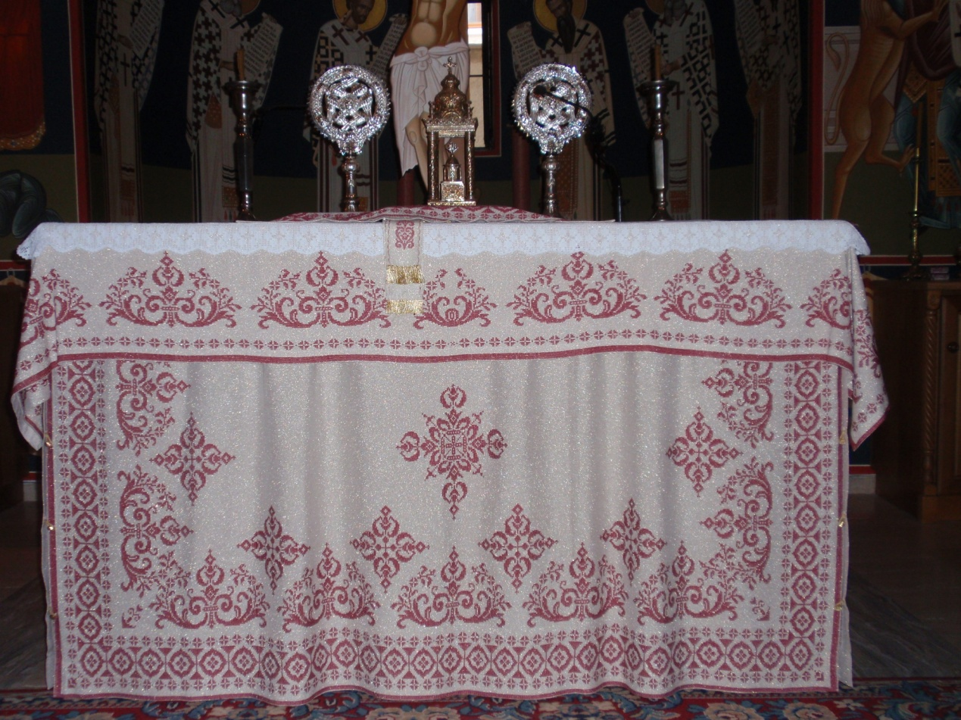*Εικ.1. Χειροποίητη υφαντή κάλυψη Αγίας Τραπέζης. Έργο μοναστηριακού εργαστηρίου.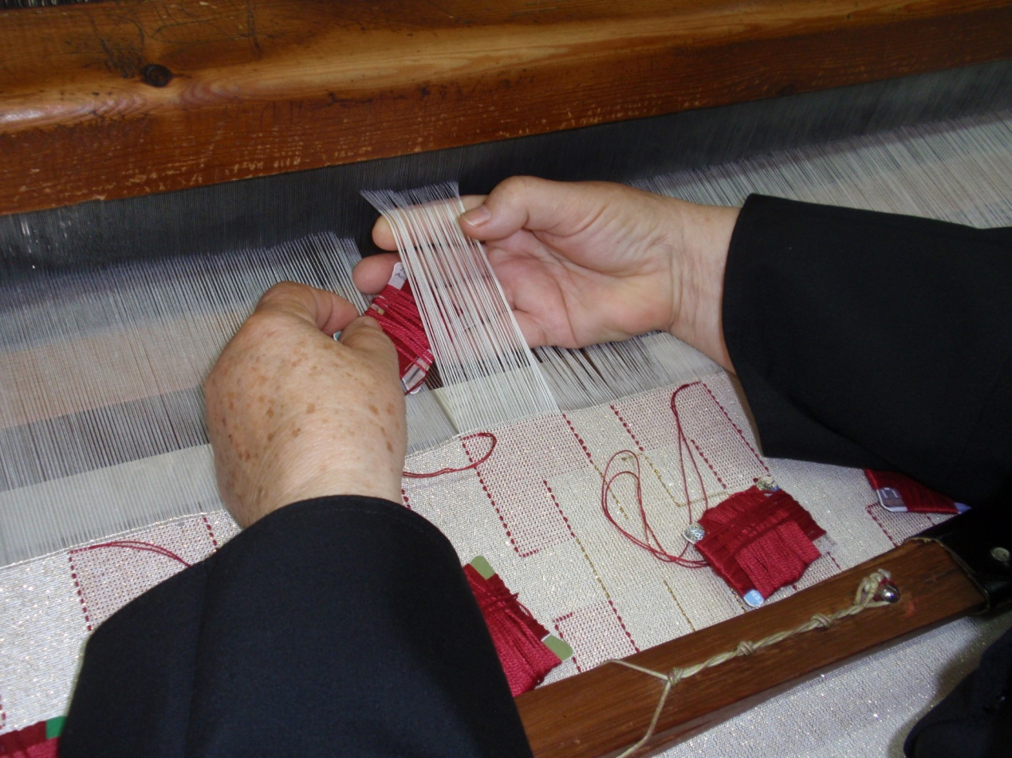Εικ.2. Ύφανση πολυσταύριου αρχιερατικού σάκκου σε χειροκίνητο μοναστηριακό αργαλειό.**

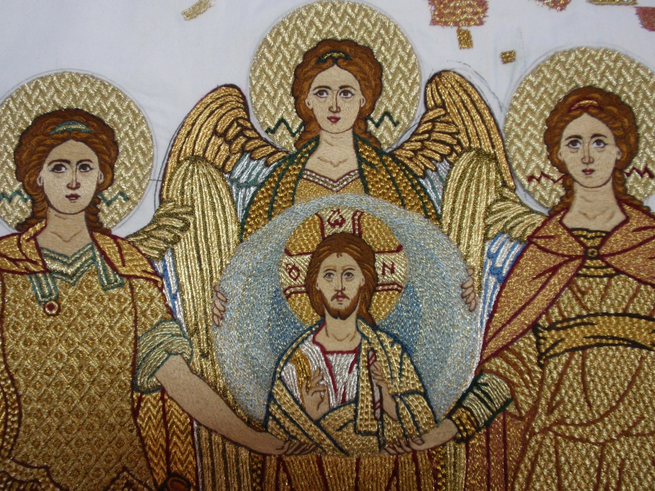**Εικ.3. Λεπτομέρεια από σύγχρονο μοναστηριακό χρυσοκέντημα με τη Σύναξη των Αρχαγγέλων: πρόσωπα στο χέρι, τα υπόλοιπα με την ποδοκίνητη μηχανή Σίνγκερ. 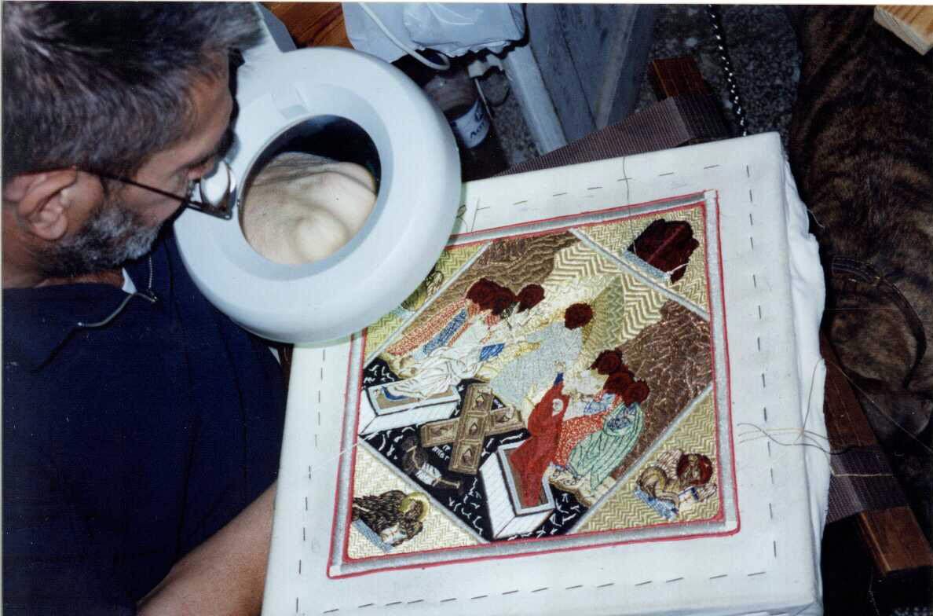Εικ.4. Διαδικασία χειροποίητου χρυσοκέντητου επιγονατίου με την Εις Άδου Κάθοδο. Κεντητής +Γρηγόριος Παπαδάτος.**

1. Κάποιες μικρές εργασίες (στην πλειονότητά τους προπτυχιακές) ασχολούνται κυρίως με την ιερορραπτική και τα εργαστήριά της.
2. Ετυμολογικά η λέξη ‘’*άμφιον* ή *αμφίον’’* σημαίνει το *αμφίεσμα*, δηλ το *ένδυμα*,από το ρήμα ‘’*αμφιέννυμι*‘’ και η λέξη ‘’*πέπλος*, πληθ. *πέπλα*‘’ κάθε ύφασμα - σινδόνα, εφάπλωμα, παραπέτασμα, καλύπτρα - που χρησιμεύει για να καλύψει κάτι. Βλ. *Liddell-Scott*, *Λεξικόν της Αρχαίας Ελληνικής Γλώσσης*, τόμ.Γ’, σ.525. Πρβλ. και Ελένη Βλαχοπούλου-Καραμπίνα, *Εκκλησιαστικά χρυσοκέντητα βυζαντινού τύπου στον ελλαδικό χώρο (16ος -19ος αιώνας). Το εργαστήριο της Μ.Βαρλαάμ Μετεώρων*, εκδ. Ν.& Σ.Μπατσιούλας, Αθήνα 2009, σ.26-27, σημ.8.
3. Μαρία Θεοχάρη, *Εκκλησιαστικά Χρυσοκέντητα*, έκδ. Αποστολικής Διακονίας της Εκκλησίας της Ελλάδος, Αθήνα 1986, σ.14.
4. Ελένη Βλαχοπούλου - Καραμπίνα, *Ιερά Μονή Ιβήρων: Χρυσοκέντητα Άμφια και Πέπλα*, Άγιον Όρος 1998, σ. 119-132.
5. Nicol Thierry, ‘’Le costume episcopale byzantine du IΧe au XIIIe siècle d’après les peintures datées’’, *Revue des Etudes Byzantines* 24 (1966), σ.308-315.
6. Τα μοναδικά σωζόμενα κομμάτια από την εποχή αυτή είναι: α) τα δύο ποτηροκαλύμματα του Halberstadt, με τις παραστάσεις της Μετάληψης και Μετάδοσης των Αποστόλων, αντίστοιχα, χρονολογημένα στα τέλη του 12ου αιώνα (Pauline Johnstone, *The Byzantine Tradition in Church Εmbroidery*, Λονδίνο 1967, πίν.85-86, Κατερίνα Ζωγράφου-Κορρέ, *Μεταβυζαντινή - Νεοελληνική Εκκλησιαστική Χρυσοκεντητική*, Αθήνα 1985, σ. 90), β) η ποδέα της Σταυρώσεως από το Novgorod και ένα ζεύγος επιμανικίων με παράσταση Δεήσεως, όλα χρονολογημένα στα τέλη του 12ου αιώνα (N.A.Mayasova, Medieval Pictorial Embroidery: Byzantium, Balkans, Russia, ‘’Catalogue of the Exhibition XVIIIth International Congress of Byzantinists’’, Moscow, August 8-15, 1991, σ.21, 23), και γ) η ‘’ενδυτή’’ του Αγίου Μάρκου των αρχών του 13ου αιώνα (Μαρία Θεοχάρη, «Η ενδυτή του Αγίου Μάρκου», *Επετηρίς Εταιρείας Βυζαντινών Σπουδών* 29 (1959) 193-202).
7. Η πλήρης διαμόρφωση του επισκοπικού ενδύματος συντελείται στους χρόνους μετά την Άλωση της Κων/λης, το 1453, οπότε υιοθετούνται ευρέως τα παλαιά διάσημα της αυτοκρατορικής εξουσίας, όπως είναι ο σάκκος, ο μανδύας και η μίτρα, λόγω και της κοσμικής, πλέον, διάστασης του ρόλου του Πατριάρχη, μέσα στον τουρκοκρατούμενο Ελληνισμό, και των γενικότερων προνομίων του Πατριαρχείου. Βλ. N.J.Pantazopoulos, *Church and Law in the Balkan Peninsula during the Ottoman Rule*, Thessaloniki 1967, σ.18-26, Ελένη Ε.Κούκκου, *Διαμόρφωσις της Ελληνικής κοινωνίας κατά την Τουρκοκρατία, Α’ Τα Προνόμια του Πατριαρχείου και η Φαναριωτική Κοινωνία*, Αθήναι 1971, σ.46-57, όπου αναλύεται το περιεχόμενο των προνομίων, και Θεοχάρη, Εκκλησιαστικά Χρυσοκέντητα, ό.π., σ.5.
8. «*Και προσεκύνησε* *(*ο Λέων ο Χάζαρος*) την ενδυτήν την έχουσαν την Αγίαν Γέννησιν του Κυρίου*» (Θεοφάνους Συνεχιστής, έκδ. I.Bekker, Theophanes Continuatus, τόμ.Ε’ (CSHB) Bonnae 1838, σ.439)
9. Λ.χ. ενδεικτικά στοιχεία σε συνοδευτική επιστολή της εποχής με δώρα από τον πατριάρχη Νικηφόρο προς τον πάπα Λέοντα τον Γ’: « *Στιχάριον λευκόν και φαινόλιον καστανόν άρραφα, επιτραχήλιον και εγχείριον, πεποικιλμένα χρυσώ*» (*PG*.100, σ.200).
10. Είναι τα υφάσματα που χρησιμοποιούσε, κυρίως, ο βασιλεύς και σε μικρότερη αναλογία η αυλή και η εκκλησία. Ήταν βαμμένα με μία ιώδους απόχρωσης πολύτιμη βαφή, που προέρχονταν από την επεξεργασία ενός θαλάσσιου οστράκου, του *murex brandaris*, από το οποίο απαιτούνταν 12,000 τεμάχια για την εξαγωγή 1,4 γρ. μόνον πορφυρής βαφής, ικανής να βάψει την παρυφή ενός μόνον ενδύματος. Από τις γραπτές πηγές και τα αρχαιολογικά δεδομένα γνωρίζουμε ότι τα όστρακα αυτά μαζεύονταν με το χέρι ή με τη βοήθεια καλαθιών για δολώματα, κατά μήκος των ακτών της Πελοποννήσου, των νησιών του Αιγαίου, της Κρήτης, της Ανατολής και της νότιας Ιταλίας*.* Το πολύ υψηλό κόστος και η ωραιότητα του αποτελέσματος,από το βαθύ κόκκινο, μενεξεδί, πορφυρό ως το βαθύ μπλε, συνέδεσαν τα προϊόντα της βαφής αυτής με τη θεϊκότητα και τον αυτοκράτορα (πορφυρογέννητος, -η, βασιλική πορφύρα). Για την πορφύρα και τα πορφυροβαφή υφάσματα, βλ. Φ. Κουκουλές, *Βυζαντινών βίος και πολιτισμός, Περί τα βυζαντινά φορέματα*, τόμ. Β’, Αθήνα 1948, σ.38-40, Άννη Αποστολάκη, ‘’Βαφική. Βαφικαί ύλαι και χρήσης αυτών’’*, Λαογραφία ΙΔ’* (1952), σ.71-124, ιδιαίτερα, σ. 80-94, R.S.Lopez, ‘’Silk Ιndustry in the Byzantine Empire’’, *Speculum*, τ. Κ’ (1945), σ.1-45, ιδιαίτερα σ.4-8, J.Irmscher - R.Johne, Purpur, ‘’Lexikon der Antike’’, Leipzig 1987, σ.481-482, Barbara Koutava-Delivoria, Les Οξέα et les fonctionnaires nommes των Οξέων: ‘’Les sceaux et les etoffes pourpres de soie apres le 9e siecle’’, *Byzantische Zeitschrift* 82 [1989], σ.177-190, *The Oxford Dictionary of Byzantium*, III, New York Oxford 1991, λήμ. *Purple*, σ.1759-1760, D.Jacoby, ‘’Silk in Western Byzantium before the the Fourth Crucade’’, *Byzantische Zeitschrift* 84, τ.Β’(1991/92), σ.452-500, ιδιαίτερα σ.455-58, Fernada de’ Maffei, La seta a Bisanzio, ‘’La seta e la sua vita’’, ed. Maria Teresa Ludici, Roma 1994, σ.89-98, Anna Muthesius, *Byzantine Silk Weaving AD 400 to AD 1200*, Βιέννη 1997, σ.2-60, Ant.Carile, Produzione e usi della porpora nell’ impero bizantino, ‘’La Porpora, Realita e immaginario di un colore simbolico, Atti del Convegno di Studio’’, Venezia, 24 e 25 Ottobre 1996, Venezia 1998, σ.243-269, ιδιαίτερα σ.243-248 και Ελένη Βλαχοπούλου-Καραμπίνα, «Η γοητεία των πολυτελών χρυσοΰφαντων και χρυσοκέντητων μεταξωτών υφασμάτων του Βυζαντίου, άλλοτε και τώρα», *Δωδώνη*, τόμ.35ος, Ιωάννινα 2006, σ. 235-276, ιδιαίτερα σ.235-242.
11. Παράλληλα με τα ‘’δημόσια σώματα’’ υπήρχαν και οι συντεχνίες ιδιωτικής πρωτοβουλίας ή απλώς ‘’σώματα’’. Σ’ αυτούς ανήκαν, όπως μας πληροφορεί το *Βιβλίο του Επάρχου* (Το Επαρχικόν Βιβλίον, έκδ. J. Koder, Das Eparchenbuch Leons des Weisen, Einfuhrung Edition, Ubersetzung und Indices, (CFHB), Wien 1991, τόμ.ΛΓ’, VIII, σ.11), οι έμποροι της ακατέργαστης μέταξας, οι ‘’*μεταξοπράτες*’’, οι υφαντές των μεταξωτών, οι ‘’*καταρτάριοι*’’, οι επεξεργαστές και βαφείς των μεταξωτών υφασμάτων, οι ‘’*βεστιοπράται*’’, οι έμποροι των υφασμάτων οικιακής κατανάλωσης και οι ‘’*πρανδιοπράτες*’’, οι έμποροι των εισαγόμενων υφασμάτων. Τα προϊόντα τους θεωρούνταν δεύτερης ποιότητας, σε σχέση με αυτά των αυτοκρατορικών και για το λόγο αυτό ήταν διαθέσιμα στο κοινό και πωλούνταν μαζί με άλλα αντικειμένα αξίας, σε μαγαζιά, που βρίσκονταν στην αγορά (Forum), κοντά στον Ιππόδρομο και στα περίχωρα του παλατιού. Βλ. Lopez, Silk industry, ό.π., σ.8, σημ.3, όπου και η παλαιότερη βιβλιογραφία.
12. Διαχωρίζονταν, ανάλογα με την επεξεργασία και την παραγωγή: στους επεξεργαστές του μεταξωτού υφάσματος (‘’*γυναικιάριους*’’, ‘’*ιστουργούς*’’, ‘’*ράπτες*’’), στους χρυσοκεντητές (‘’*χρυσοκλαβάριους’’* ή ‘’*βαρβαρικάριους’’*) και στους βαφείς της πορφύρας (‘’*κογχυλευτάς’’* ή ‘’*οξυβαφείς’’*), που εργάζονταν κοντά στις θέρμες του Ζευξίππου. Βλ. Lopez, Silk industry, ό.π., σ.4.
13. H γενουατική κατοχή της νήσου Χίου (1346-1566) δημιούργησε ένα ιδιαίτερα ευνοϊκό κλίμα για την ανάπτυξη όλων των σταδίων της σηροτροφίας και της μεταξουργίας, από τη μουριά ως το ύφασμα, κυρίως μετά την έλευση γενουατών τεχνιτών. Έτσι, στο νησί παράγονται πολλές ποικιλίες μεταξωτών υφασμάτων, όπως ταφτάδες (σαντάλια), μουαρέδες (ταμπί), βελούδα (κατιφέδες εξάμιτοι), γενουατικού τύπου δαμασκηνά (καμουχάδες), μπροκάρ χρυσοϋφή και αργυροϋφή βενετικού τύπου και μουσελίνες. Μετά όμως την κατάληψή της από τους Τούρκους, η χιώτικη μεταξοβιομηχανία βιώνει μια βαθιά κρίση, αναβιώνει για λίγο κατά τον 18ο αιώνα και παρακμάζει οριστικά κατά τον 19ο. Βλ. Μαρία –Χριστίνα Χατζηϊωάννου, Σχέσεις ελληνικής και ευρωπαϊκής μεταξουργίας, ‘’Το Μετάξι στη Δύση και στην Ανατολή’’, Αθήνα, Μουσείο Ελληνικής Λαϊκής Τέχνης, 22-23 Μαϊου 1991, Αθήνα 1993, σ.66-70, ιδιαίτερα σ.69-70, σημ.12, 13, 20.
14. Λίλα ντε Τσάβες, Μεταξωτά βελούδα της Προύσας, ‘’Το Μετάξι στη Δύση και στην Ανατολή’’, ό.π., σ.47-54, ιδιαίτερα σ.47 και I.P.E.C, *The Crescent and the Rose, Imperial ottoman silks and velvets*, έκδ.Thames and Hadson, London 2001, σ.155-175, όπου περιγράφεται διεξοδικά η οθωμανική μεταξοβιομηχανία.
15. Σούλα Μπόζη, Αυλικά εργαστήρια της Προύσας, ‘’Το Μετάξι στη Δύση και στην Ανατολή’’, ό.π., σ.39-46, ιδιαίτερα σ.39, εικ.1-5.
16. Η εμφάνιση του υδροκίνητου μύλου μεταξιού, τύπου *Bolognese,* είναι μια νέα τεχνολογική εξέλιξη, που σημειώνεται στην ομώνυμη πόλη της Β.Ιταλίας, όπου είχε περάσει το μετάξι από την αραβική Σικελία, παράλληλα με την Λούκα, την Πίζα, την Γένουα και την Φλωρεντία. Βλ. Χατζηϊωάννου, Σχέσεις ελληνικής και ευρωπαϊκής μεταξουργίας, ‘’Το Μετάξι στη Δύση και στην Ανατολή’’, ό.π., σ.67.
17. H.D.Hennezel, *Pour comprendre les tissus d’art, Paris*, 1930, σ.117-123.
18. G.Migeon, *Les arts du tissu*, Paris 1929, σ.69-79, Hennezel, Pour comprendre les tissus d’art, ό. π., σ.85-116.
19. Doretta Davanzo Poli - Stefania Moronato, *Le stoffe dei Veneziani*, Venezia 1994, σ.42-61, Η ΙΔΙΑ, Seta & Oro. La collezione tessile di Mariano Fortuny, Venezia 1997, σ.13-14, αρ.κατ.7-8 (15ος αι).
20. Poli, Seta & Oro, ό. π., σ.4-8, 15-17, αρ.κατ.2-4, 9-11 (15ος αι), σ.24-29, αρ.κατ.17,18, 20 (16ος αι).
21. Migeon, Les arts du tissu, ό. π., σ.83-94, Hennezel, Pour comprendre les tissus d’art, ό.π., σ.127-158, H.Algoud, ‘’La soie’’, Art et histoire, έκδ. La manifacture, Paris 1986, σ.57-83 και Χατζηϊωάννου, Σχέσεις ελληνικής και ευρωπαϊκής μεταξουργίας, ‘’Το Μετάξι στη Δύση και στην Ανατολή’’, ό. π., σ. 67-68.
22. Γ. Χρυσοβέργης, Η ‘’βιομηχανία’’ του μεταξιού στην Προύσα (16ος -18ος αιώνας), ‘’Το Μετάξι στη Δύση και στην Ανατολή’’, ό.π., σ.61-65, ιδιαίτερα σ.63-64, Μπόζη, Αυλικά εργαστήρια της Προύσας, ‘’Το Μετάξι στη Δύση και στην Ανατολή’’, σ.46 και I.P.E.C, The Crescent and the Rose, ό.π., σ.182-190 (αναφέρεται η παρακμή των εργαστηρίων της Προύσας και η εισβολή των ιταλικών κυρίως μεταξωτών στην οθωμανική αγορά).
23. Όταν θέλουμε (σύμφωνα με την αφήγηση των αδελφών) να κάνουμε ‘’σκέτο’’, πατάμε 2 και 2 πατήθρες, ενώ όταν ‘’κεντούμε’’ πατάμε 1 και αφήνουμε 3 πατήθρες. Αφού δε περάσουμε το σχέδιο ρίχνουμε δύο σκέτες (εικ.2).
24. Johnstone, Church Embroidery, ό.π., σ. 10.
25. Παραδείγματα αντιπροσωπευτικά για την περίπτωση αυτή μπορεί να θεωρηθούν: α) ο περίφημος επιτάφιος της Πούτνα, έργο της Ευφημίας, χήρας του δεσπότη της Σερβίας, Ugljes και της Ευπραξίας, κόρης της βασίλισσας της Σερβίας° χρονολογείται λίγο μετά τη μάχη στο Κόσσοβο, οπότε η Ευφημία και η Milica, χήρα του πρίγκηπα Λαζάρου, στην αυλή του οποίου είχε καταφύγει η Ευφημία, αποσύρθηκαν στο μοναστήρι του Ljubostinje στην κενρική Σερβία, και β) η περίφημη πύλη της μονής Χιλανδαρίου, έργο πάλι της Ευφημίας, του 1399. Για περισσότερα βλ. και G.Millet, *Broderies religieuses de style byzantine, avec la collaboration de Hélène des Ylouses*, πίν. Paris 1916, κείμενο Paris 1947, σ.99-101, πίν. CLXXXIV, σ.76-78, πίν.CLIX-CLXI και Johnstone, Church Embroidery , ό.π., σ.58, 120, πίν.97.
26. Γι’ αυτό και η τέχνη τους ονομάζονταν *‘’κλαπωτή’’*, υποδηλώνοντας την τεχνική του καρφώματος των μεταλλικών ή μεταξωτών ή βαμβακερών κορδονιών υλικών, που αντιστοιχεί με αυτή των τερζήδων ή χρυσορραπτών της Τουρκοκρατίας. Για περισσότερα βλ. Θεοχάρη, Εκκλησιαστικά Χρυσοκέντητα, σ. 31.
27. Είναι η ονομασία που καθιερώθηκε στη διάρκεια της Τουρκοκρατίας και προέρχεται από τη βυζαντινή λέξη σύρμα και την τουρκική ‘’κες’’, το οποίο σημαίνει ‘’κόβω’’ και συνεκδοχικά ‘’κεντώ’’. Για περισσότερα βλ. Θεοχάρη, Εκκλησιαστικά Χρυσοκέντητα, σ. 31.
28. Σε αντίθεση με τα βυζαντινά, τα αντίστοιχα δυτικά διαφέρουν στον τρόπο καρφώματος του χρυσού σύρματος, το οποίο, με τη βοήθεια του μεταξωτού νήματος, διαπερνά το ύφασμα, σχηματίζοντας στην ανάποδη μικρές θηλίστες, ενώ στην επιφάνεια δημιουργεί μικροσκοπικά βαθουλώματα, χαρακτηριστικά στοιχεία της βελονιάς, *‘’opus anglicanum’’* Για περισσότερα βλ. Bonnie Young, ‘’Opus Anglicanum’’, *Bulletin of Metropolitan Museum of Art,* 29 (1970/71), σ.291-299 και Johnstone, Church Embroidery, ό.π., σ.66, πίν.g.-j.
29. Αγγελική Χατζημιχάλη, ‘’Τα χρυσοκλαβαρικά, συρματέϊνα, συρμακέσικα, κεντήματα’’, *Mélanges O. et Μ.Merlier,* τόμ. Β’, Αθήνα 1956, σ. 447 κ.εξ και ειδικότερα σ.492-498, όπου αναλύονται διεξοδικά οι τρόποι καρφώματος των υλικών και οι διάφορες βελονιές. Πρβλ. και Βλαχοπούλου - Καραμπίνα, Ιερά Μονή Ιβήρων: Χρυσοκέντητα Άμφια και Πέπλα, ό.π., σ. 14, σ.139, σχ.1-11.
30. Βλ. Θεοχάρη, Εκκλησιαστικά Χρυσοκέντητα,ό.π., σ.13.
31. Η λέξη ‘’*σύμβολο*’’ προέρχεται από το ρήμα ‘’*συμβάλλω*’’, που σημαίνει βάζω μαζί, συνενώνω δύο πράγματα για ν’ αποδείξω με τη φανέρωση αυτή μια αλήθεια ή μια πραγματικότητα. Έτσι, στη συγκεκριμένη περίπτωση γίνεται προσπάθεια να προβληθούν με τρόπο απτό οι δογματικές αλήθειες της χριστιανικής πίστεως και ο πιστός ν’ αναχθεί από τα αισθητά στα νοητά, από τις εικόνες και τα απομιμήματα στο αρχέτυπο και άρρητο θείον κάλλος (Π. Σκαλτσής, Η των συμβόλων αλήθεια [Φαινομενολογική και θεολογική προσέγγιση], ‘’Σύμβολα και Συμβολισμοί της Ορθοδόξου Εκκλησίας: Χρονικόν, Εισηγήσεις, Πορίσματα Ιερατικού Συνεδρίου της Ι.Μητροπόλεως Δράμας’’, 1991, σ.21-50, ιδιαίτερα σ.24 και Ι.Μ.Φουντούλης, Η συμβολική γλώσσα της Θείας Λατρείας, ‘’Πορίσματα Ιερατικού Συνεδρίου της Ι.Μητροπόλεως Δράμας’’*,* ό.π., σ.51-90, ιδιαίτερα σ.54), Μαρία Σ.Θεοχάρη, Η κεντητική στην τέχνη της Ορθοδοξίας,‘’Ο Θησαυρός της Ορθοδοξίας, 2000 χρόνια: Ιστορία. Μνημεία. Τέχνη’’, Α’ τόμος, Αθήνα 2000, σ.475-486, ιδιαίτερα σ.475-476, Βλαχοπούλου-Καραμπίνα, Εκκλησιαστικά χρυσοκέντητα…, ό.π., σ.27-28, σημ.11 και Αρχ. Γ.Χρυσοστόμου – Ελένη Βλαχοπούλου, *Τα Άμφια της Ελληνορθοδόξου Εκκλησίας*, Στρατηγικές Εκδόσεις, Αθήνα 2012, σ.20-23, όπου και οι διάφοροι τύποι των συμβολισμών.
32. Σύμφωνα με αυτόν τα άμφια συμβολίζουν την αρετή, την αγνότητα της ψυχής και του σώματος, στοιχεία που πρέπει να διαθέτει αυτός που ιερουργεί. Οι πατέρες της περιόδου αυτής που περιέλαβαν στα έργα τους τα άμφια, άλλος λιγότερο και άλλος περισσότερο, είναι: ο *Ευσέβιος* στην *Εκκλησιαστική του Ιστορία* (*PG* 20, Βιβλ. Α’, 68B-76B), ο *Ισίδωρος ο Πηλουσιώτης* στις *Επιστολές* του (*PG* 78, 177A-1645D), ο *Κύριλλος Ιεροσολύμων* στις *Κατηχήσεις* του (*PG* 33, 331Α-366Α), ο *Επιφάνιος Κύπρου* στο *Κατά Αιρέσεων* έργο του (*PG* 41, 176 κ.εξ.), ο *Γρηγόριος ο Θεολόγος* στον Ι’ Λόγο του (*ΡG* 35, 829D-832B ), ο *Διονύσιος Αρεοπαγίτης* στο *Περί Εκκλησιαστικής Ιεραρχίας* (*PG* 3, 372A-584D), o *Αθανάσιος Αλεξανδρείας* (*PG* 28, 251A-282A), ο *Ερμάς* στο έργο του *Ποιμήν* (*PG* 2, 819A-1008B) και ο *Ψευδο- Χρυσόστομος* στην ομιλία του *Εις την παραβολήν περί του Ασώτου* (*PG* 59, 516-521). Κατά τον ια’ αι. έχουμε έναν επαναπροσανατολισμό του ηθικού συμβολισμού από τον *Συμεών τον Νέο Θεολόγο* (+1042 ), ο οποίος βασίστηκε αρκετά πάνω στις θεωρίες του Διονυσίου Αρεοπαγίτου του 5ου αι.
33. Τα άμφια αναφέρονται στο πρόσωπο του Κυρίου ως αρχιερέως, «*εἰς τύπον καί τόπον»* του οποίου βρίσκεται ο ενδυόμενος αυτά επίσκοπος ή ιερεύς: Η Θεία Ενσάρκωση, η ένωση των δύο Φύσεων του Κυρίου, η σχέση αυτών μεταξύ τους, το *Ομοούσιον* και *Αχώριστον* της Αγίας Τριάδος, αποτελούν θέματα του συμβολισμού των αμφίων. Κύριος αντιπρόσωπος του τύπου αυτού μπορεί να θεωρηθεί ο πατριάρχης Ιεροσολύμων Σωφρόνιος (+638) με το έργο του *«Περί Ιερών»* (*PG* 873, 3201-3364). Αναβίωση του τύπου αυτού διακρίνουμε κατά τον ιβ’ αι. από τους δύο μεγάλους κανονολόγους Θεόδωρο Βαλσαμών και Ζωναρά, που προσπάθησαν να ερμηνεύσουν και ορισμένα μοτίβα του διακόσμου των αμφίων (*PG* 119, 1176Β, 972Β-C, *PG* 138, 989A& Γ.Α.Ράλλης-Μ. Ποτλής, *Σύνταγμα των θείων και ιερών κανόνων των τε αγίων και πανευφήμων Αποστόλων και των ιερών οικουμενικών και τοπικών συνόδων και των κατά μέρος αγίων Πατέρων*, Δ’, Αθήναι 1854, 447-496).
34. Εισάγεται στον 8ο αι με τον Άγιο Γερμανό, Πατριάρχη Κων/πόλεως (715-730), σύμφωνα με τον οποίο ο ακάνθινος στέφανος, ο χιτών, ο κάλαμος, το φακεώλιον, καθώς και άλλα αντικείμενα του μαρτυρίου συμβολίζονται από ανάλογα άμφια ή εμβλήματα. Βλ. *P.G.* 98, 384A -453B.
35. Τα άμφια παραβάλλονται με τα όπλα του αγώνα κατά του Πονηρού, το οποίο μάχεται ο ιερέας. Σπουδαία για τους τύπους αυτούς του συμβολισμού είναι τα έργα του Νικολάου Καβάσιλα (+1371 ), του μεγάλου μυστικού θεολόγου, όπως τα «Περί της εν Χριστώ Ζωής» και «Ερμηνεία της Θείας Λειτουργίας» (*PG* 150, 355 κ. εξ.), όπου και δίνεται μια συμβολική ερμηνεία των λειτουργικών πράξεων και ευχών.
36. Χατζηδάκη-Βέη, Εκκλησιαστικά κεντήματα, ό.π., σ. κβ’, Ζωγράφου-Κορρέ, Εκκλησιαστική Χρυσοκεντητική, ό.π., σ.125 και Θεοχάρη, Η κεντητική στην τέχνη της Ορθοδοξίας, ό.π., σ.476.
37. Κίσσας Σ., ‘’Καλλιτεχνική χειροτεχνία’’, στον τόμο *ΟΡΜΥΛΙΑ*, Αθήνα 1992, σ.129-158, ιδιαίτερα σ.146-158, εικ.70, 71, 74-79 και Λυδάκη Άννα, «Μοναχικός Βίος και Εκκλησιαστική Τέχνη», ΟΡΜΥΛΙΑ, εκδ. Ίνδικτος, 2003, σ.267-291.
38. Προσωπική εμπειρία.
39. Προσωπική εμπειρία.
40. Θα ήθελα από τη θέση αυτή να ευχαριστήσω θερμά τη Γερόντισσα και τις αδελφές της Ι.Μ.Αγίου Ιωάννου του Μακρυνού για την άοκνη βοήθειά τους στη διάρκεια της επίσκεψής μου στο Μοναστήρι και ιδιαίτερα στο εργαστήριο της χρυσοκεντητικής, όπου και φωτογράφισα με τη βοήθειά τους διάφορα έργα σε ποικίλες φάσεις της εργασίας τους, καθώς και για τις σημαντικές πληροφορίες που μου έδωσαν σχετικά με το σύνθετο χρυσοκέντημα.
41. Αισθάνομαι την ανάγκη να εκφράσω, επίσης, τις θερμές μου ευχαριστίες προς τη Γερόντισσα και τις αδελφές της Ι.Μ.Χρυσοπηγής και ιδιαίτερα προς την αδελφή Θεοσέμνη για τις πολύτιμες πληροφορίες που μου έδωσαν για το χρυσοκέντημα με χειροκίνητη μηχανή και τις φωτογραφίες των έργων της Μονής.
42. Ιδιαίτερη υποχρέωση, αλλά και βαθύτατη ανάγκη να εκφράσω, επίσης, τις θερμές μου ευχαριστίες προς τη Γερόντισσα και τις αδελφές της Ι.Μ.Ελευθερώτριας Πανοράματος Θεσ/νίκης και ιδιαίτερα προς την αδελφή Αναστασία για τις πολύτιμες πληροφορίες που μου έδωσαν για το χρυσοκέντημα με χειροκίνητη μηχανή και τις φωτογραφίες των έργων της Μονής, αλλά και για τα μαθήματα που μου προσέφεραν αγόγγυστα και με υπομονή, ώστε να μυηθώ και η ίδια, ως ένα σημείο, στο σύγχρονο εκκλησιαστικό χρυσοκέντημα.
43. Οι πραγματικές χρυσές ή αργυρές κλωστές δεν δουλεύονται στη μηχανή, όπως και οι ολομέταξες, γιατί κόβονται.
44. Πρόκειται για καινοτομία του εργαστηρίου της μονής Ελευθερώτριας Πανοράματος Θεσ/νίκης (προσωπική εκτίμηση).
45. Η διαφορά ποιότητας που υπάρχει μεταξύ τους μπορεί, κατά την άποψή μας, να παραλληλιστεί με αυτή λ.χ. των χειροποίητων τσεβρέδων και τραπεζομάντιλων, φτιαγμένων με ολομέταξες κλωστές, ιδιαίτερα ακριβών, αυτών που γίνονται με τις ποδοκίνητες μηχανές, αρκετά και πάλι δαπανηρών, λόγω του χρόνου κατασκευής τους, που πολλές φορές ξεγελούν το μάτι, όταν είναι καλοφτιαγμένα και δεν φαίνεται η ανάποδη πλευρά τους, όπου διακρίνονται οι λευκές κλωστές της μηχανής, και τέλος αυτών που φτιάχνονται με τις αυτόματες ‘’κομπιούτερ’’ μηχανές, με κέντημα σαφέστερα κατώτερο και πολύ πιο φθηνό, ώστε να πωλούνται κατά κόρον ακόμα και στις υπαίθριες λαϊκές αγορές. Διατίθενται βέβαια τελευταία και τα ασιατικής προέλευσης χειροποίητα έργα, όχι ιδιαίτερα ακριβά, στα οποία χρησιμοποιούνται πλαστικές κλωστές χρυσού ή αργυρού χρώματος και το τιρτίρι, που κατά κόρον χρησιμοποιείται, κόβεται σε τεράστια κομμάτια, που κρεμούν κάποια στιγμή ή στερεώνονται στο ενδιάμεσο με χοντροβελονιές.
46. Σύμφωνα με δική του μαρτυρία, ένας σταυρός επιτραχηλίου με βυζαντινή τεχνική θα κεντηθεί σε 20 ή 30 ώρες, ενώ ο ίδιος σταυρός με την μεταβυζαντινή τεχνική θα κεντηθεί σε 5-8 ώρες. Για ένα επιγονάτιο, όπως λ.χ. αυτό με την ‘’ Εις Άδου Κάθοδο’’, που βρίσκεται σήμερα στο Μουσείο της Ι.Μ.Κύκκου, χρειάσθηκαν για να κεντηθεί 1.204 ώρες (εικ.4). Σημειωτέον, ότι για ένα σύνθετο χρυσοκέντημα κέντημα, όπως η Σύναξη των Αρχαγγέλων (εικ.3) έχουν δαπανηθεί γύρω στις 200 ώρες δουλειάς.
47. Χαρακτηριστική είναι η παρατήρηση του Μακαριστού Αρχιεπισκόπου Αθηνών και πάσης Ελλάδος κυρού Χριστοδούλου στη διάρκεια της ομιλίας του στην ημερίδα της 4-10-2001 στην Αρχιεπισκοπή με θέμα: ‘’Τα Ιερά Άμφια και η εξωτερική περιβολή του Ορθοδόξου Κλήρου’’: ‘*’Τα άμφιά μας δεν είναι ιδιωτική ενδυμασία μας. Δεν είναι όπως το αντερί μας, το οποίο μπορούμε να το κατασκευάσουμε χρησιμοποιούντες οιοδήποτε ύφασμα ενός βεβαίως συγκεκριμένου χρώματος. Τα ιερά άμφια είναι άμφια λειτουργικά, ανήκουν στην Εκκλησία και την Παράδοσή μας. Αυτά όλα που σας λέγω είμαι βέβαιος ότι οι περισσότεροι τα αγνοούν. Αγνοούν ότι δεν υπάρχει τέτοια ελευθερία επιλογής χρωμάτων και σχημάτων, τα οποία πολλές φορές προέρχονται από τις ετερόδοξες Εκκλησίες…*’’ .